Приложение 1

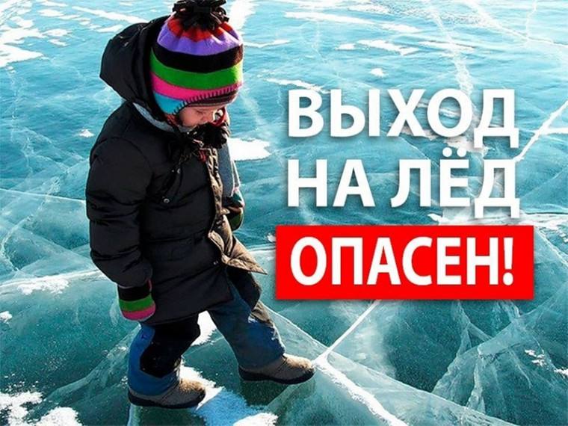

ПАМЯТКА ДЛЯ РОДИТЕЛЕЙ И ДЕТЕЙ
«ОСТОРОЖНО, ТОНКИЙ ЛЕД!»
Правила безопасности на льду в осенне-зимний период

Ежегодно в зимний период на водных объектах гибнут люди, в том числе дети. Несоблюдение правил безопасности на водных объектах в зимний период часто приводит к трагедии.
Лед в период с ноября по декабрь, то есть до наступления устойчивых морозов, непрочен. Скрепленный вечерним или ночным холодом, он еще способен выдерживать небольшую нагрузку, но днем, быстро нагреваясь от просачивающейся через него талой воды, становится пористым и очень слабым, хотя сохраняет достаточную толщину.
Уважаемые родители! Уделите внимание своим детям, расскажите об опасности выхода на непрочный лед. Интересуйтесь, где ваш ребенок проводит свободное время. Не допускайте переход и нахождение детей на водоемах в осенне-зимний период. Особенно недопустимы игры на льду!
Легкомысленное поведение детей, незнание и пренебрежение элементарными правилами безопасного поведения - первопричина грустных и трагических последствий.
Чтобы избежать опасности, запомните:
• осенний лед становится прочным только после того, как установятся непрерывные морозные дни;
•безопасным для человека считается лед толщиной не менее 7 см;
• переходить водоемы нужно в местах, где оборудованы специальные ледовые переправы. В местах, где ледовые переправы отсутствуют, при переходе следует обязательно проверять прочность льда палкой;
• лед непрочен в местах быстрого течения, стоковых вод и бьющих ключей, а также в районах произрастания водной растительности, вблизи деревьев, кустов;
• крайне опасен лед под снегом и сугробами, а также у берега.
Что делать, если Вы провалились и оказались в холодной воде:
• не паникуйте, не делайте резких движений, дышите как можно глубже и медленнее;
• раскиньте руки в стороны и постарайтесь зацепиться за кромку льда, предав телу горизонтальное положение по направлению течения;
• попытайтесь осторожно налечь грудью на край льда и забросить одну, а потом и другую ноги на лед;
• выбравшись из полыньи, откатывайтесь, а затем ползите в ту сторону, откуда шли: ведь лед здесь уже проверен на прочность.

Уважаемые родители! Не оставляйте своих детей без присмотра возле водоемов. Помните, особо опасен лед в период становления, продолжительных оттепелей и весной. Пресекайте попытки выхода детей на лед, беспечность может обернуться трагедией! Не подвергайте себя и своих детей неоправданному риску!

В случае чрезвычайной ситуации звоните по номеру 112.

Приложение 2

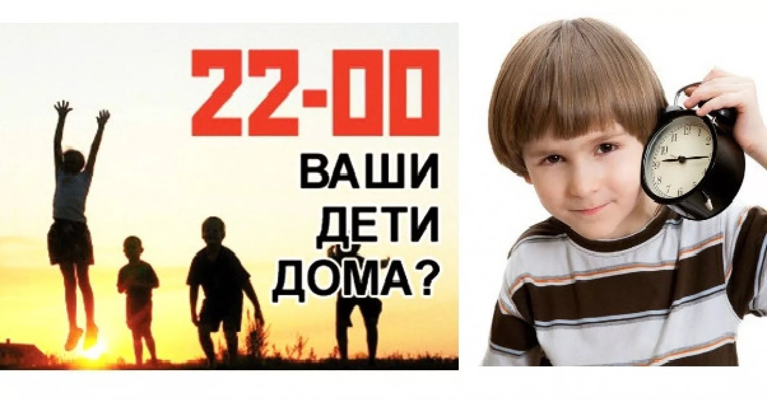
ПАМЯТКА ДЛЯ РОДИТЕЛЕЙ
Уважаемые родители!

Согласно статьи 3 Областного закона Ростовской области от 16.12.2009г. №346-ЗС «О мерах по предупреждению причинения вреда здоровью детей, их физическому, интеллектуальному, психическому, духовному и нравственному развитию» Дети (лица, не достигшие возраста 16 лет) не могут находиться в ночное время (с 22 часов до 6 часов следующего дня) без сопровождения родителей (лиц, их заменяющих) или лиц, осуществляющих мероприятия с участием детей, в общественных местах, в том числе на улицах, стадионах, в парках, скверах, транспортных средствах общего пользования, на объектах (на территориях, в помещениях) юридических лиц или граждан, осуществляющих предпринимательскую деятельность без образования юридического лица, которые предназначены для обеспечения доступа к сети Интернет, а также для реализации услуг в сфере торговли и общественного питания (организациях или пунктах), для развлечений, досуга, где в установленном законом порядке предусмотрена розничная продажа алкогольной продукции.

Данное законодательство принято для обеспечения безопасности Ваших детей, поскольку в ночной период совершается большое количество преступлений и противоправных действий в отношении несовершеннолетних.

В связи с этим, уважаемые родители!

Примите меры по надлежайшему контролю за своими детьми в вечернее и ночное время суток. Объясняйте детям последствия их длительного нахождения в вечернее время на улице. Требуйте от ребенка неукоснительного соблюдения законов и правил поведения; он должен знать, к чему приводит их нарушение!

Приложение №3

Памятка для родителей «Чтобы не было трагедии»

Впереди зимние каникулы – прекрасное время, которое так ожидаемо любым ребенком, который учится в школе. Но тем не менее, родителям на каникулах стоит позаботиться о безопасности жизни и здоровья своих детей.
Каждый ребенок, независимо от возраста и его планов на каникулы, обязан знать несколько простых правил безопасности во время отдыха, иначе каникулы могут обратиться неприятными последствиями. Поэтому считаем необходимым напомнить Вам о правилах безопасности.

В целях предупреждения детского травматизма, несчастных случаев с несовершеннолетними, сохранения их здоровья и жизни:

Уважаемые родители! Постоянно будьте в курсе, где и с кем ребёнок, контролируйте место пребывания детей.
Решите проблему свободного времени детей.

1. Неизменным атрибутом Новогодних праздников является пиротехника. Петарды, фейерверки, ракетницы — зрелище красивое, но небезопасное. Любое пиротехническое изделие имеет потенциальную опасность возгорания или получения травмы. При покупке пиротехники необходимо придерживаться определённых правил, которые помогут избежать трагических последствий с Вами, а самое главное Вашими детьми.
2. Во избежание несчастных случаев и трагедий в преддверие и в ходе новогодних и рождественских праздников, помните, что пиротехнические изделия являются пожароопасными и взрывоопасными, в связи с чем:
- не позволяйте своим детям приносить в школу и использовать пиротехнические изделия, а также использовать пиротехнику в закрытых помещениях, квартирах, классе;
- использовать пиротехнические изделия детям самостоятельно;
- запускать салюты детям с рук или с небезопасного расстояния от них самих;
2.1. Напоминайте детям о правилах пожарной безопасности и обращения с электроприборами, недопущения баловства со спичками. Обратите внимание детей на случаи пожаров из-за неосторожного обращения с огнём и детской шалости.
3. Помните! что после 22.00 мин. несовершеннолетние дети и подростки, не достигшие 16-летнего возраста не могут находиться на улице в общественных местах без сопровождения родителей (законных представителей). Нахождение ваших детей в указанное время на улице может повлечь административное наказание родителей по ст.5.35 ч.1 КРФ об АП ка ненадлежайшее исполнении ими родительских обязанностей по воспитанию своих детей.
Проведите разъяснительную работу с детьми и объясните им, что нельзя разговаривать с незнакомыми им людьми, объясните детям, что ни при каких обстоятельствах нельзя садиться в машину к незнакомым людям.
4. Чтобы не стать жертвой или виновником ДТП, обучите детей правилам дорожного движения, научите их быть предельно внимательными на дороге. Разъясните ребенку о необходимости соблюдения ПДД пешеходу, т.е. ходить по левому краю автодороги, навстречу движущему транспорту. Несоблюдение пешеходом ПДД также может повлечь составление сотрудниками ОГИБДД административного протокола по статье 12.29 ч.1 КРФ об АП.
!!! Ни в коем случае не допускайте управления детьми транспортных средств (легкового автомобиля, мотоцикла, скутера, питбайк) без наличия прав на управление ТС.
Питбайк — спортивный инвентарь, его нельзя использовать на дорогах общего пользования, включая проселочные и деревенские. Также на питбайках запрещено перевозить пассажиров.
Где можно управлять питбайком?
- на тренировочных площадках
- в местах, отведенных для соревнований по мотоспорту
Что будет, если выехать на питбайке?
С 16 лет — на несовершеннолетнего сотрудниками ОГИБДД будет составлен административный протокол по статье 12.7 ч.1 КРФ об АП (административный штраф от 5000 до 15000 рублей)
- до 16 лет — административное наказание получают родители по статье 5.35 ч.1 КРФ об АП, которые разрешили ребенку сесть за руль.
КДНиЗП напоминает, что питбайк — это не игрушка для ребенка, а источник повышенного риска.

Во избежание отравления детьми, примите меры по хранению лекарственных препаратов и бытовой химии в недоступных для несовершеннолетних детей местах. Предупреждайте детей о мерах предосторожности в обращении с острыми, колющими и режущими, легковоспламеняющимися и взрывоопасными предметами. Предупреждайте детей о правилах поведения в общественных местах.
Напоминайте об опасности нахождения на тонком льду водоёмов во время паводка.
Не допускайте нахождение своих детей в заброшенных и аварийных зданиях, объектах незавершенного строительства и капитального ремонта.
Регулярно напоминать детям о вреде употребления алкогольных напитков, курения, ПАВ. Особое внимание уделите своим детям-подросткам, которые обучаются в ПУ, колледжах, ВУЗах, проведите с ними беседы о соблюдении ПДД РФ, недопустимость перехода ж/д путей в неустановленных местах, контролируйте круг общения ребенка, его интересы, в каких социальных сетях и группах он состоит.

Ведущий специалист по делам
несовершеннолетних и защите их прав Н.С.Тарасюк

Приложение 4

ПАМЯТКА

